Ainsi vient la langue,
Ou de quelques contradictions entre le roman Le Bleu des abeilles,
de Laura Alcoba, et le film La Cour de Babel, de Julie Bertuccelli
Viviane Youx

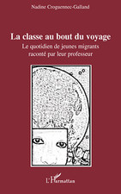
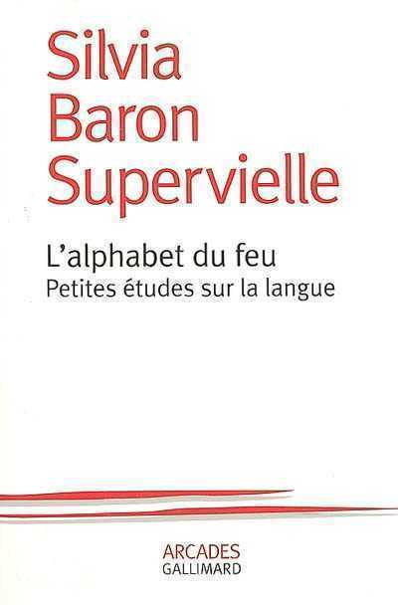
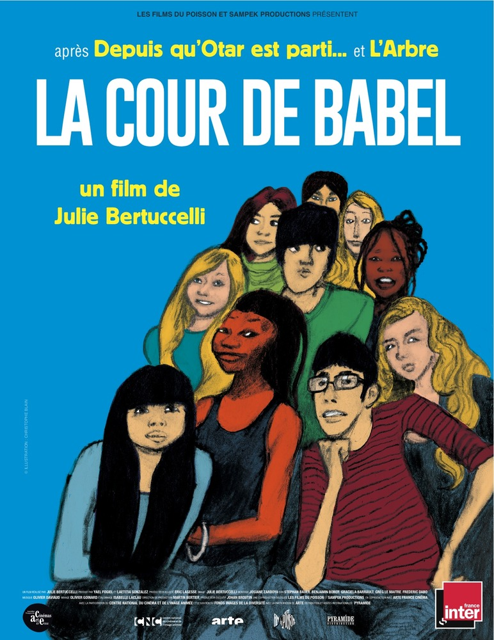
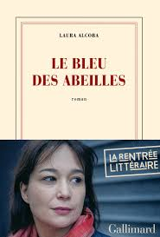

Laura Alcoba, Le Bleu des Abeilles, Gallimard, Collection blanche, aout 2013
Silvia Baron Supervielle, L'alphabet du feu. Petites études sur la langue, Gallimard, Arcades, janvier 2007
Julie Bertuccelli, La Cour de Babel, Pyramide films, mars 2014
Nadine Croguennec-Galland, La classe au bout du voyage. Le quotidien de jeunes migrants raconté par leur professeur, L'harmattan, mai 2009

***************

Le petit roman de l'auteure française d'origine argentine, Laura Alcoba, bénéficiera probablement d'un relai médiatique moindre que le film de Julie Bertuccelli sur une année en classe d'accueil, amplement présenté dans les actualités du site du Ministère de l'éducation nationale. Pourtant, Le Bleu des abeilles mérite largement la petite heure de lecture qu'il requiert. Dès les premières phrases de la narratrice, le regard candide de la petite fille de dix ans dont elle raconte le parcours ne vous quittera plus. Son voyage, dont "le point de départ (…) se trouve quelque part sous (s)on nez" (pour prononcer correctement les nasales françaises) et la clôture dans "de petites fleurs bleues" (du livre de Queneau qu'elle s'obstine à lire jusqu'au bout pour ne pas caler devant la bibliothécaire qui ne voulait pas qu'elle le prenne) raconte une lumineuse entrée dans la langue. Programmée pour quitter l'Argentine que sa mère a déjà fuie, alors que son père est en prison, elle apprend le français dans son pays avec Noémie qui lui enseigne à varier ses réponses pour faire plus Française. Quand elle finit par arriver en France, les désillusions s'accumulent, les nasales lui donnent bien du mal, et elle doit cacher à ses amies que le Paris rêvé est en fait Le Blanc Mesnil. Mais elle s'accroche. D'abord par la langue, elle répète et répète sans relâche, jusqu'à ce qu'elle atteigne la prononciation standard parfaite. Ensuite par l'école, sa mère ne veut pas entendre parler de ces "écoles pour les enfants qui ne parlent pas bien français", elle ne jure que par l'immersion, et la petite narratrice fera tout pour ne pas la décevoir, le jour où elle s'adresse à elle en français elle sait que sa mue a eu lieu. Enfin par le courrier qu'elle entretient, chaque jour du lundi au vendredi une lettre en Argentine, la plus importante étant celle du lundi à son père. Et pour maintenir un lien malgré la censure évoquée à hauteur d'un enfant de dix ans, ils échangent sur un même livre, La Vie des abeilles, de Maurice Maertelinck, dont les métaphores qu'ils développent sur le bleu et les abeilles échappent visiblement à la sagacité des geôliers. Ils le lisent chacun de leur côté de l'Atlantique, lui en espagnol, et elle en français qu'elle traduit dans la langue de son père, la seule autorisée en prison. Comme n'y sont autorisées que cinq photos, il en a déjà quatre, et il réclame à sa fille, semaine après semaine, cette cinquième photo qu'elle n'arrivera à lui envoyer que quand elle sera vraiment entrée dans le français, qu'elle se sera "faufilée dans le tuyau" selon une de ses métaphores. Le roman est évidemment émaillé d'anecdotes sur sa socialisation à l'école, d'abord avec les trois étrangers de sa classe, Espagnols et Portugais, qui la boudent quand elle dit qu'elle a pris l'avion pour venir d'Argentine ; ils comprennent leur bévue, la confusion avec la station de métro finissant par être levée grâce au football ! Puis avec des Français ou plutôt Françaises qu'elle choisit pour leur conformité à cette norme qu'elle souhaite atteindre. Sa fusion conjointe dans l'école et dans la langue est totale. Laura Alcobar expliquait le samedi 22 mars au Salon du Livre de Paris que pour elle la langue maternelle n'existait pas, sa relation à l'espagnol-argentin était plutôt paternelle ; et elle n'aurait pas pu écrire sans le français, sa langue d'enfance était celle dans laquelle elle a appris à se taire, à dissimuler… La première langue dans laquelle elle a appris à dire, exprimer est le français, langue qu'elle fait adopter pleinement à sa petite narratrice.

Certes, le parcours de cette petite Argentine devenue Française est singulier, comme le sont tous les parcours des enfants allophones qui arrivent en France. Certes, il ne s'agit pas de le généraliser, ni de prétendre que l'immersion qui a fait d'elle une Française à part entière, dans sa maitrise de la langue, de la prononciation, des habitudes, peut produire les mêmes effets sur tous les enfants.

Mais nous sommes quand même bien loin de la Cour de Babel. Ce film est séduisant, rien à dire, et l'on peut comprendre qu'il plaise au public, tant la diversité y est vécue comme une richesse. C'est probablement la première fois qu'un cinéma grand public se penche sur la scolarisation des enfants allophones en France, présentant la diversité de leurs parcours comme le point d'appui d'une réussite possible. Leurs échanges sont émouvants, leur volonté de participer aussi, tous ensemble, à un projet qui, les mettant en scène dans leur histoire singulière, leur donne une visibilité à laquelle ils ont rarement droit. L'enseignante est à la fois bienveillante et rigoureuse, notamment quand elle annonce à cette élève la décision d'orientation qui la fait rester en 4ème, ce que la jeune fille refuse à tout prix. La fin d'année – et de film – est chaleureuse, reflet de la relation qui s'est établie tout au long de l'année dans cette classe d'accueil. Cependant, quelques bémols me semblent devoir être apportés à cette situation idyllique. Est-ce un parti pris de la cinéaste, mais on ne voit jamais les élèves de cette classe d'accueil en contact avec des élèves d'autres classes, qu'ils sont censés rejoindre ? Quand on les voit dans la cour, elle est déserte ; on ne les voit ni à la cantine, ni dans aucun moment collectif où ils soient en situation de se frotter aux autres. Cela ne signifie pas que cela ne se produise pas dans la vie de ces élèves, bien entendu. Mais ce huis clos digne de celui de Laurent Cantet dans Entre les murs ne permet pas au spectateur qui ne connait pas l'arrière-plan de ces classes d'accueil de penser l'inclusion de ces élèves dans l'institution scolaire, elle risque plutôt d'induire que, à des élèves "autres" on adapte un espace "autre". Au lieu de se centrer sur des démarches pédagogiques qui viseraient à l'inclusion des élèves allophones dans l'établissement et la cité, ce film semble plutôt renforcer les stéréotypes sur l'école, posture cinématographique française que dénonçait Franck Nouchi dans le Monde du 9 mars 2014 :
"la France perd de vue l'essentiel : son école fonctionne sur des modèles anciens, qui conviennent peut-être encore à une minorité – notamment les enfants d'enseignants – mais n'intéressent plus la masse des adultes de demain."
Et, nous invitant à aller voir "At Berkeley, (…) documentaire de Frederick Wiseman", il conclut :
" Au bout des quatre heures que dure la projection – eh oui, c'est long d'entrer dans la complexité de sujets pareils –, vous vous direz que c'est là-bas, du côté de San Francisco, que s'invente le monde de demain. Tandis que nous, en admirateurs de Stefan Zweig que nous sommes, restons toujours accrochés à la nostalgie d'un certain monde d'hier."

Pour d'autres parcours d'inclusion, immersion, intégration de jeunes allophones dans l'école et la société française, vous pouvez lire l'ouvrage de Nadine Croguennec-Galland, La classe au bout du voyage, le quotidien de jeunes migrants raconté par leur professeur, qui montre les va-et-vient, les hésitations, et les difficultés du "grand "saut" dans le système scolaire franco-français".
Et pour une autre entrée dans la langue, en complément du parcours de la petite narratrice de Laura Alcoba, vous pouvez lire aussi Silvia Baron Supervielle, qui nous fait partager, dans L'alphabet du feu. Petites études sur la langue, son parcours, notamment dans ce qu'elle appelle "La langue du pas", du pas dévié, du pas de côté : "la langue du pas ouvrit une porte inconnue devant moi qui ne se referma plus."

Le film a été tourné en "classe d'accueil" en 2011-2012. La circulaire du 2 octobre 2012 sur l'organisation de la scolarité des élèves allophones nouvellement arrivés pose le principe de l'inclusion dans l'école, et une "dénomination générique commune à toutes les structures spécifiques de scolarisation des élèves allophones arrivants est adoptée : « unité pédagogique pour élèves allophones arrivants », « UPE2A »."
Analyse. Une certaine nostalgie scolaire du cinéma français. Franck Nouchi, Le Monde 9 mars 2014
La classe au bout du voyage, le quotidien de jeunes migrants raconté par leur professeur, Nadine Croguennec-Galland, L'Harmattan 2009

